Поездка на Зимний Фестиваль, д.Дворцовая Слудка, Пермский район
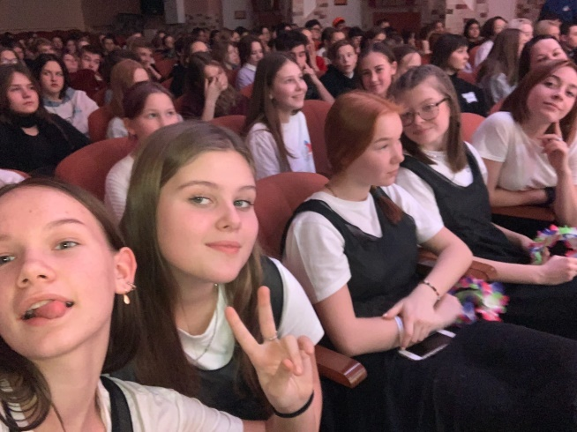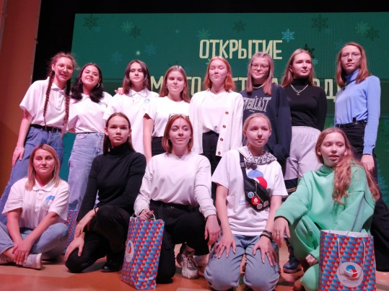
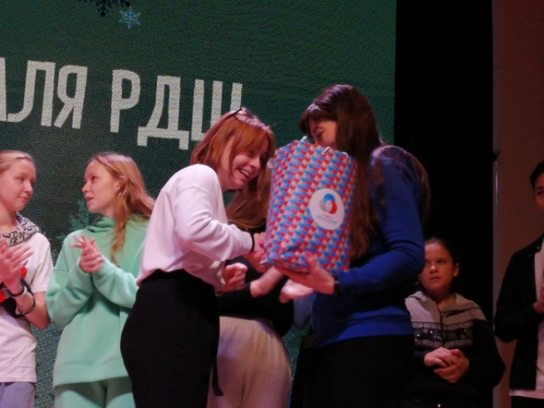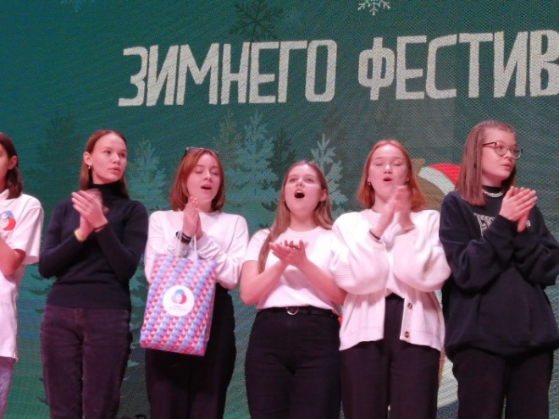
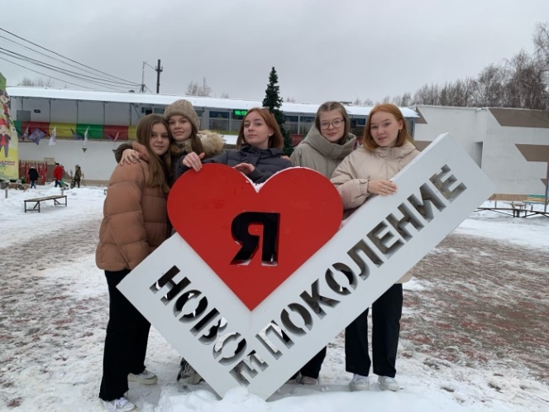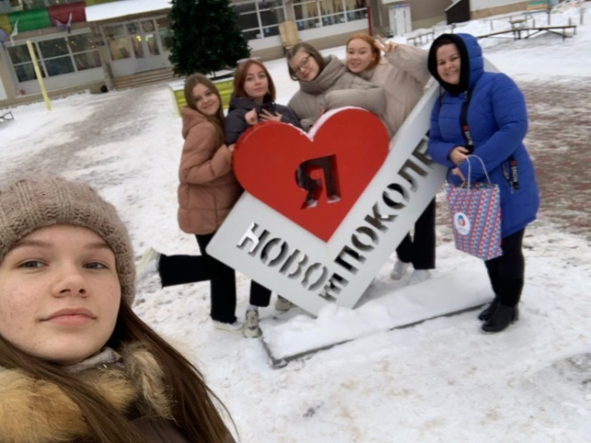
Состав команды: Калинина Мария (10 кл.), Павлюк Влада, Шнайдер Ангелина (9б кл.), Калашникова Юлия, Грехова Юлия (9г кл.)

